МКУК «Шумихинская центральная районная библиотека»
Шумихинская детская библиотека
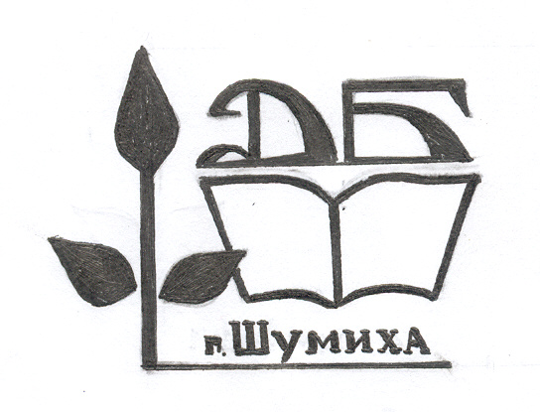

12+
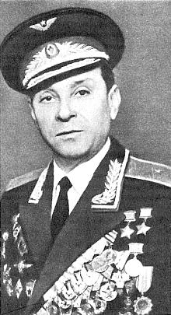

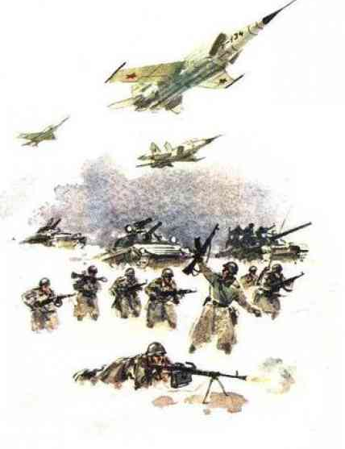

Летчик-легенда
Кирилл Евстигнеев

Биобиблиографический очерк

Шумиха, 2017 г.
Нет героев от рожденья –
они рождаются в боях.
А.Т.Твардовский

За время Великой Отечественной войны 1941-1945 гг. звания Героя Советского Союза удостоено свыше 11600 человек, из них 115 – дважды, 3 – трижды. За отвагу и мужество в годы войны были удостоены высокого звания и 109 воинов – зауральцев.
Шумихинская земля гордится своими замечательными земляками, героями-летчиками, это: Герой Советского Союза Агеев Пётр Григорьевич и дважды Герои Советского Союза Грицевец Сергей Иванович и Евстигнеев Кирилл Алексеевич.
17 февраля 2017 года исполняется 100 лет со дня рождения лётчика-истребителя, участника Великой Отечественной войны, дважды Героя Советского Союза, генерала-майора авиации Кирилла Алексеевича Евстигнеева.
Родился Кирилл Алексеевич 17 февраля 1917 года в селе Хохлы Шумихинского района Курганской области в бедной многодетной крестьянской семье. В семье было 7 детей: 5 дочерей и 2 сына. Отец работал на железной дороге. Мать занималась домашним хозяйством. В 1934 году Кирилл закончил 7 классов Шумихинской железнодорожной школы, затем уехал в г.Челябинск, поступил в фабрично-заводское училище тракторного завода, получил профессию токаря и стал работать на заводе, одновременно учась в аэроклубе. В сентябре 1938 г. он был призван в армию, служил на Дальнем Востоке, затем учился в Бирмской школе военных лётчиков в Амурской области. В 1941 году он закончил учёбу, получил профессию военного лётчика.
До конца 1942 года Евстигнеев оставался на Дальнем Востоке, работал в школе лётчиком-инструктором и всё это время мечтал об отправке на фронт.
В конце 1942 года был направлен в Москву в главный штаб ВВС для перегонки американских самолётов «Аэрокобра» по ленд-лизу из Америки. Ленд-лиз — государственная программа, по которой Соединённые Штаты Америки поставляли своим союзникам во Второй мировой войне боевые припасы, технику, продовольствие, медицинское оборудование и лекарства, стратегическое сырьё... В Москве сержанту Евстигнееву удалось после встречи с известным лётчиком И. С. Солдатенко добиться отправки на фронт.
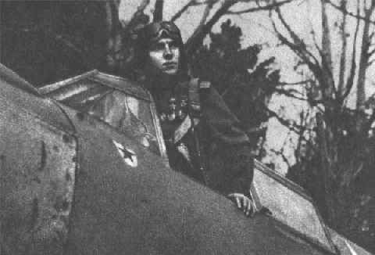
Из первого боевого вылета, 19 марта 1943 г., пришлось вернуться по приказу, даже не набрав высоты: не убралась стойка шасси.
И вот первый бой, 28 марта 1943 г. Взлетев поперек старта под аккомпанемент рвущихся бомб и набрав высоту, Евстигнеев в одиночку атаковал девятку Ю-88. Дав очередь по плотно идущей группе, затем, сделав горку, снизу, метров с 70-ти, зажег левый мотор одного из "юнкерсов". Сам попал под удар четверки Ме-109, выполнил петлю и в упор расстрелял оказавшегося перед ним немца. В этом первом своем поединке Евстигнеев одержал 2 победы. Все невзгоды, неразбериха и неустроенность - ничто. Воздушный бой - это его стихия.
Свой девятнадцатый боевой вылет, за который он получил первую боевую награду, Евстигнеев запомнил на всю жизнь.
…Был на исходе апрель 1943-го. Гитлеровцы усиленно готовились к реваншу за поражение под Сталинградом – Курской битве. В районе Курска и Орла они сосредоточили огромные пехотные, танковые и авиационные силы. Наши войска готовили контрудар. Командование воздушной армией разработало план уничтожения вражеских самолётов на их аэродромах. Суть операции заключалась в том, что самолёты всех типов – бомбардировщики, штурмовики, истребители – налетали на один или сразу на несколько аэродромов и уничтожали самолёты, спецтехнику, живую силу противника. Чтобы, завидев армаду, вражеские самолёты не успели взлететь, аэродром предварительно блокировался самолётами. Было раннее утро, ярко светило солнце, но густая дымка закрывала землю от глаз пилотов, поэтому шли на высоте 1500-1800 метров. Зенитные орудия немцев заговорили лишь тогда, когда смельчаки со спокойствием хозяев уже «висели» над аэродромом, зорко наблюдая за действиями противника.
Примерно 60 самолётов было на стоянках, неистово били зенитки. Особенно назойливо работала одна – на северо-восточной окраине аэродрома. «Товарищ старший лейтенант, попросил Евстигнеев, - разрешите заняться?» «Действуйте!» - последовал ответ. Евстигнеев развернул самолёт на северо-восток, и вскоре зенитка смолкла. «В этот момент мы увидели, что со стороны фронта на одной с нами высоте идёт четвёрка «мессершмиттов». Командир принял решение: «Атаковать!» Мы были в выгодном положении и быстро развернули свои машины. Фашисты не ожидали нашего появления, к тому же, возвращаясь после задания, имели мало горючего. Они кинулись наутек, не приняв боя, а мы не стали преследовать, чтобы не отклоняться от выполнения задания. За этот бой Кирилл Евстигнеев получил свою первую боевую награду – орден Отечественной войны II степени.
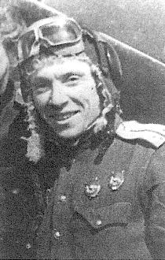
В большом бою 8 июля 1943 года Евстигнеев одержал свою первую тройную победу. Двенадцать «Лавочкиных» шли в район Прохоровки. Задание – прикрыть наши войска от ударов авиации противника. Уже у самой цели летчики заметили три девятки «юнкерсов», шедших на высоте примерно 2500 метров. Их сопровождали 16 «мессершмиттов». «Внимание! – скомандовал командир. – Будем атаковать». Пара за парой восемь наших истребителей ринулись в атаку. Кирилл Евстигнеев крепче сжал штурвал. Он ловко увертывался от огня вражеского самолета, бросая машину вверх-вниз…Вспыхнув, «Юнкерс» круто пошел к земле. Но тут наши летчики увидели, что еще одна группа «юнкерсов» в сопровождении истребителей пытается прорваться на восток. Кирилл сбил еще одного фашиста. Вражеская машина с большим шлейфом дыма устремилась к земле, но летчик сумел перевести ее на планирование. Евстигнеев снова устремился в атаку. Лишь после того, как фашист врезался в землю, он выровнял свой самолет и присоединился к товарищам.. Восемь вражеских самолетов догорали на земле, из них три, сбитые Евстигнеевым.
Особенно яркое впечатление осталось у будущего прославленного аса от грандиозного сражения под Прохоровкой, свидетелем которого он был. "12 июля наша эскадрилья три раза вылетала к этому полю сражения. Нам казалось, все смешалось на земле, как в кромешном аду: горели сотни танков и спецмашин, воздух насытился дымом , чадом и гарью; трассы зенитных снарядов, купола парашютов, горящие самолеты, дымящие огненными хвостами...". Бой шел не только на земле, но и в воздухе. Над танками сражались советские и немецкие самолеты. Вой объятых пламенем машин, несущихся в последнем пике, гром взрывов на земле, все слилось в этот день в один сплошной несмолкающий гул.
В середине июля Кирилла Евстигнеева, одержавшего уже 10 побед, назначают командиром 2-й эскадрильи.
А 5 августа самолет Евстигнеева был сбит очередью по левому борту над своей
территорией. Произошло это не в жарком бою, а в результате внезапной атаки фашистского стервятника, прятавшегося в облачном небе и подстерегающего там свои жертвы. Об этом сам Евстигнеев так писал: «Самолёт мой загорелся и стал неуправляем. В кабине полыхал огонь, обжигало лицо и руки, ноги были пробиты вражескими пулями, и я с трудом покинул падающий самолёт с парашютом. Приземлился на нейтральную полосу…»
Его подобрали санитары, доставили в полевой госпиталь и готовили для отправки в тыл. Но Евстигнеев распорядился своей судьбой по-другому: «На девятые сутки, во избежание отправки в тыловой госпиталь, я бежал из этого заведения…Бежал – это образное выражение. Я шёл на костылях с перебинтованными ногами, одна из них подогнута и висела на подвязке. Внешний вид был не из элегантных – босой, брюки до колен разрезаны, подвернуты и в крови, вместо гимнастерки – белая нательная рубаха…Добрался до аэродрома ближайшего братского полка перед наступлением темноты. Без привычки ходьбы на костылях на ладонях и под мышками появились мозоли, растер их в кровь, но на душе мозолей не было».
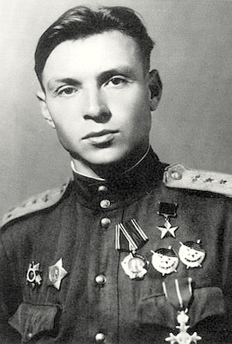
Аэродром, на который добрался раненый летчик, был уже пуст. Самолеты перебазировались на другое место. Евстигнеев увидел попутную автомашину с самолетной обслугой. С ними и добрался вначале до соседнего полка, а затем был доставлен в свой полк. «В полку, при своем лазарете, немного отлежался. Товарищи сшили мне из парашютной сумки специальные сапоги – чуни, и ровно через месяц после того, как меня сбили, я участвовал снова в бою. Ноги еще болели более двух с половиной месяцев. Месяц до самолета приходилось добираться на костылях, но летать я уже мог в полную силу».
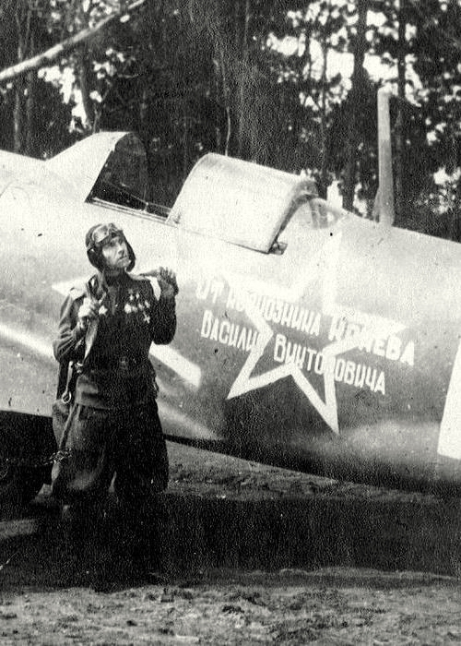
И снова Кирилл Евстигнеев в небе. В битвах на Курской дуге он сбил 12 самолётов противника и был награждён орденом Красного Знамени. Осень 1943 г., когда шло сражение за Днепр, воистину стала для него золотой. В октябре он сбил 15 вражеских самолетов и его грудь украсили орден Суворова III степени и второй орден Красного Знамени.
12 августа 1944 г. командиру эскадрильи, старшему лейтенанту Евстигнееву Кириллу Алексеевичу было присвоено Звание Героя Советского Союза с вручением ордена Ленина и медали «Золотая Звезда».
К октябрю 1944 года гвардии капитан Евстигнеев совершает ещё 83 вылета, в результате которых им было сбито 20 самолётов. Летал на истребителе Ла-5Ф, построенном на средства пчеловода колхоза «Большевик» Бударинского района Сталинградской области Конева Василия Викторовича.
23 февраля 1945 года командир эскадрильи гвардии капитан Евстигнеев Кирилл Алексеевич награждён второй медалью «Золотая Звезда».
К весне 1945-го года совершил около 300-ти боевых вылетов, участвовал почти в 120-ти воздушных боях, сбил 53 самолёта врага лично, 3 в группе.
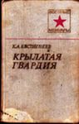
Войну прославленный лётчик закончил в Венгрии заместителем командира 178-го гвардейского истребительного авиационного полка 14-й гвардейской истребительной авиационной дивизии.
После Победы продолжал командовать истребительным авиаполком. В 1949 году окончил Высшие лётно-тактические курсы, в 1955 — Военно-воздушную академию. В 1960 году окончил Военную академию Генерального штаба Вооружённых Сил СССР, служил в ВВС.
В 1972 году генерал-майор авиации Евстигнеев ушел в запас, но до последних дней своей жизни служил делу патриотического воспитания молодежи. В своей книге «Крылатая гвардия», рассказывая о подвигах своих товарищей, он пишет: «Мы бросались на врага, нисколько не задумываясь о его численном превосходстве, дрались бесстрашно и побеждали».
Кирилл Алексеевич Евстигнеев умер 29 августа 1996 года. Похоронен в городе Москве на Кунцевском кладбище.

Увековечивание памяти о дважды Герое Советского Союза
К.А.Евстигнееве
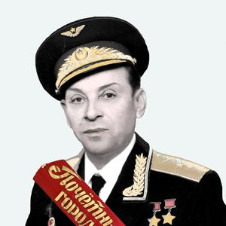
В Шумихе установлен бюст дважды Героя Советского Союза (авторы бюста Георгий Мотовилов и Леонид Поляков).
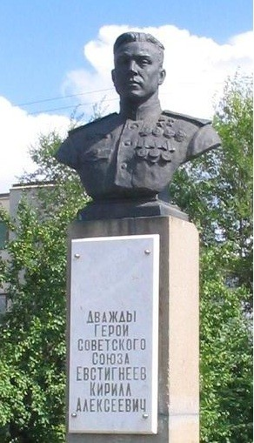
На здании школы, где он учился, установлена мемориальная доска.
ГБОУ СПО «Шумихинский аграрно-строительный колледж» в 2005 году присвоено имя Дважды Героя Советского Союза Кирилла Алексеевича Евстигнеева. В колледже находится музей имени Дважды Героев Советского Союза С.И. Грицевца и К. А. Евстигнеева. В музее хранятся личные вещи Кирилла Алексеевича: китель, шинель, фуражка, осколки из его ран, привезенные из Москвы студентами в 1985 году.
Одна из улиц Шумихи названа именем К.А.Евстигнеева. Он является Почётным гражданином г.Шумихи.
Награды К.А.Евстигнеева:

Дважды Герой Советского Союза (23 февраля 1945 года)
Медаль «Золотая Звезда» № 4039
Герой Советского Союза (2 августа 1944 года)
Орден Ленина № 19094
Медаль «Золотая Звезда» № 2284
4 ордена Красного Знамени (11 октября 1943 года, 28 октября 1943 года, 22 февраля 1945 года …)
Орден Суворова III-й степени (2 октября 1943 года)
Орден Отечественной войны I-й степени (6 ноября 1985 года)
Орден Отечественной войны II-й степени (30 апреля 1943 года)
Орден Красной Звезды (3 ноября 1953 года)
Медали
Иностранные ордена, в том числе:
Орден Британской империи 5-го класса (9 июня 1944 года)
Орден Заслуг Венгерской Народной Республики 5-го класса
Почётный гражданин города Шумиха (решение исполкома Шумихинского городского Совета депутатов трудящихся от 24 октября 1967 года, №152)

Сочинения

Евстигнеев, К.А. Крылатая гвардия / К.А.Евстигнеев. – М.:Воениздат, 1982. – 224 с.:ил. – (Военные мемуары).
Евстигнеев, К.А. Ради совести и чести: письмо следопытам поисковой группы, сотрудникам и посетителям музея СПТУ-16 дважды Героев Советского Союза С.И.Грицевца и К.А.Евстигнеева // Суровая память: 1941 – 1945. – Шумиха, 2000. – С.35 – 38.
Евстигнеев, К.А. Воспоминания / К.Евстигнеев // Сов.Зауралье. – 1987. – 22 февраля.
Евстигнеев, К.А. Боевые развороты / К.Евстигнеев // Знамя труда. – 1978. – 16 марта. – 21 марта. – 13 апреля.

Список книг и статей о К.А.Евстигнееве:

Евстигнеев Кирилл Алексеевич // Кто есть кто в Курганской области: биографический справочник – Курган, 1994. – С.299-300.
Евстигнеев Кирилл Алексеевич // Кто есть кто в Шумихинском районе: биографический справочник – Шумиха, 2004. –С.25.
Жарова, А.С. О героях-земляках // А.Жарова; [МБУК «Библиотечная информационная система г.Кургана; ред. Игнатова Н.; ил. Мажуга С.]. – Курган: Курганская городская типография, 2015. – 16.: цв.ил. – (Детям о Кургане; кн.6).
Королева, А. Здесь зарождалось мужество // Суровая память: 1941 – 1945. – Шумиха, 2000. – С.32 – 34.
Мозин, М. Евстигнеев К.А. // Золотое созвездие Зауралья. – Курган, 2001. – С.39 – 43.
Первая награда // Золотые звёзды курганцев / сост. В.И.Гусев. – Челябинск, 1975. – С.18-21.
Середа, И. Крылья мужества // Суровая память: 1941-1945. – Шумиха, 2000. – С.28 - 31.
Усманов, В. Шумихинский сокол / В.Усманов // Зовущий колокол, огнем горящий меч. – Курган, 2003. – С.721 – 724.
Столетие героя // Знамя труда. – 2017. – 16 февраля. – С.1,9.
Расторгуева, К. Герои, рожденные самой жизнью / К.Расторгуева // Знамя труда. – 2017. – 2 февраля. – С.4.
Предеин,С. Фигурку Евстигнеева отлили из металла / С.Предеин // Знамя труда. – 2017. – 2 февраля. – С.4.
Нигматулина, Н. Памяти героя /Н.Нигматулина // Знамя труда. – 2012. – 24 февраля. – С.1.
Отважный сокол // Знамя труда. – 2012. – 17 февраля. – С.4
Лысова, А. Память не подвластна времени /А. Лысова //Знамя труда.- 2008.- 15 февр. – С. 3. - фот.
К 90-летию Дважды Героя Советского Союза // Знамя труда. – 2007. – 2 февраля. – С.6
Нигматулина, Н. Музей имени героя / Н.Нигматулина // Знамя труда. – 2007. -16 февраля – С.1.
.Кондратова Ю. Памятник К.А. Евстигнееву останется в центре города / Ю.Кондратова //Знамя труда.- 2006.- 6 окт.- С. 3.
Наш земляк – товарищ Кожедуба // Знамя труда.- 2005.- 15 июня.- С. 3.
Соцков А. Уральский сокол / А.Соцков // Знамя труда. – 2005. – 27 апр.
Мастер воздушного боя// Родина.- 2005.- № 4.- С. 5
Дважды Герой Советского Союза // Знамя труда. – 2004. – 21 августа. – С.2
Предеин, С. Славные соколы Зауралья / С.Предеин // Новый мир. – 20 сентября.
Предеин,С. Помним героя /С.Предеин // Новый мир. – 2002. – 20 июня.
Здесь зарождалось мужество // Знамя труда. – 1990. – 17 февраля.
Трифонов, А. Открытие мемориальной доски, посвященной дважды Герою Советского Союза К.А.Евстигнееву/ А.Трифонов // Знамя труда. -1988. -23 февраля.
Бухаров, М. Пятьдесят дней и ночей /М.Бухаров // Знамя труда. – 1984. – 2 октября.
Кочеврягин,В. Почетный пионер /В.Кочеврягин // Знамя труда. -1966. – 23 июня.
Синицын,А. Гвардейская хватка /А.Синицын //Знамя труда. – 1965. – 21 августа. – 24 августа. – 28 августа.
Викторов,В. Звезды героя / В.Викторов.//Ленинский путь. – 1962 – 8 мая.
Интернет-сайты
Евстигнеев К.А.// Режим доступа: http://soviet-aces-1936-53.ru
Евстигнеев К.А.// Режим доступа: airaces.narod.ru
Евстигнеев, К.А.// Режим доступа: https://ru.wikipedia.org
Биография. Кирилл Евстигнеев // Режим доступа: peoples.ru
Дважды Герой Советского Союза К.Евстигнеев // Режим доступа: http://www.warheroes.ru/
Евстигнеев К.А.// Режим доступа: http://www.e-reading.by
Евстигнеев К.А.// Режим доступа:http://glory.rin.ru
Евстигнеев К.А.// Режим доступа: http://chegrad.ru
Кирилл Евстигнеев // Режим доступа:http://cumir.ru

Составитель: заведующий детской библиотекой Бушуева Г.А.

